Weihnachtsausstellung 2021!
Wir laden Sie herzlich ein!
Wann: ……………………………………………………………
……………………………………………………………
Wo: ……………………………………………………………
……………………………………………………………
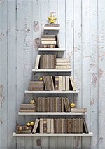
Wer: KÖB…………………………………………
………………………………………………
………………………………………………

Stöbern Sie in einer Vielzahl von aktuellen
Neuerscheinungen und Geschenkideen für alle Altersgruppen und
nehmen Sie unsere Beratung gerne in Anspruch.

Wir freuen uns auf
Ihren Besuch!

